窗体顶端
附件1：
博士研究生报名准考证及身份证件提交标准

1.准考证照片：本人近三月内正面、免冠、无妆、彩色电子证件照，照片要求如下图：
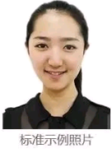
（1）本人近三个月内正面、免冠、无妆、彩色电子证件照（白色背景）；
（2）仅支持jpg格式，150*200像素，照片大小9-20K；
（3）正脸头像，人像水平居中，人脸的水平转动角，倾斜角，俯仰角应在±10度之内。眼睛所在位置距离照片上边沿为图像高度的30%-50%之间。头像左右对称。姿态端正，双眼自然睁开并平视，耳朵对称，嘴巴自然闭合，左右肩膀平衡，头部和肩部要端正且不能过大或过小，需占整张照片的比例为不小于2/3；
（4）脸部无遮挡，头发不得遮挡脸部、眼睛、眉毛、耳朵或造成阴影，要露出五官；
（5）照明光线均匀，脸部、鼻部不能发光，无高光、光斑，无阴影、红眼等；
（6）人像对焦准确、层次清晰，不模糊；
（7）请不要化妆，不得佩戴眼镜、隐形眼镜、美瞳拍照；
（8）图像应真实表达考生本人近期相貌，照片内容要求真实有效，不得做任何修改（如不得使用PS等照片编辑软件处理，不得对人像特征（如伤疤、痣、发型等）进行技术处理，不得用照片翻拍）；
（9）请务必谨慎上传符合上述全部要求的照片，否则会影响审核。
2.本人身份证原件正反面照（分正、反面两张上传，请确保身份证边框完整，字迹清晰可见，亮度均匀）。
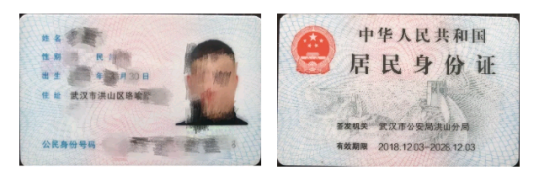
3.本人手持身份证照片，照片要求如下图：
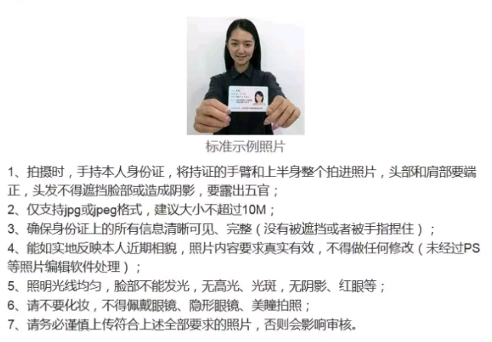
（1）拍摄时，手持本人身份证，将持证的手臂和上半身整个拍进照片，头部和肩部要端正，头发不得遮挡脸部或造成阴影，要露出五官；
（2）确保身份证上的所有信息清晰可见、完整（没有被遮挡或者被手指捏住）；
（3）能如实地反映本人近期相貌，照片内容要求真实有效，不得做任何修改（未经过PS等照片编辑软件处理）；
（4）照明光线均匀，脸部不能发光，无高光、光凝，无阴影、红眼等；
（5）请不要化妆，不得佩戴眼镜、隐形眼镜、美瞳拍照；
（6）请务必谨慎上传符合上述全部要求的照片，否则会影响审核。

